Notatka prasowa Sulz am Neckar, sierpień 2017

Maksimum kompatybilności

Technika mocująca UNI lock to oszczędność czasu przezbrajania

HEINRICH KIPP WERK oferuje wiele systemów mocowania, które są kompatybilne ze sobą. Przykładem może być system modułowy 5-osiowy UNI lock połączony z systemem mocowania z punktami zerowymi UNI lock.

Katalog KIPP systemy mocowania zawiera wiele systemów i komponentów o modułowej konstrukcji. Są one kompatybilne ze sobą i można je dowolnie łączyć.
Dwa z tych systemów oznaczone jako „UNI lock” idealnie się uzupełniają. Połączenie „Systemu mocowania z punktami zerowymi” oraz „Systemu modułowego 5-osiowego” pozwala na bardzo wydajne wykorzystanie maszyny.

Stół maszynowy wyposażony jest w system mocowania z punktami zerowymi. Inne systemy mocowania KIPP, takie jak system modułowy 5-osiowy czy nawet imadło 5-osiowe, można wymienić w ciągu kilku sekund.

Założony system modułowy 5-osiowy znakomicie nadaje się do obróbki 5-stronnej złożonych detali o mniejszych i większych wymiarach. Przedmioty obrabiane mogą być mocowane w
systemie modułowym 5-osiowym lub bezpośrednio w systemie mocowania z punktami zerowymi. Okresy bezproduktywne, takie jak zmiana mocowania czy ustawianie przedmiotu obrabianego, są całkowicie eliminowane.

Precyzja powtarzalności obu systemów znajduje się w zakresie 0,005 mm. Elementem centralnym jest sworzeń mocujący stosowany niezmiennie do wszystkich systemów mocujących. Dzięki dużemu wyborowi sworzni możliwe jest zamocowanie prawie każdego dowolnego przedmiotu. Sworznie mocujące blokowane są za pomocą elementu mocującego w sposób dopasowany kształtowo.

System modułowy 5-osiowy firmy KIPP dzięki rozszerzeniu dostępny jest nie tylko w rozmiarze systemowym 80 mm, ale również w rozmiarze systemowym 50 mm. Oba można łączyć ze sobą w jednym zamocowaniu. Daje to dalsze wszechstronne możliwości mocowania przedmiotu obrabianego.
Zalety systemu 50 mm: możliwość optymalnego wykonania 5-stronnej obróbki niewielkich detali bez zakłócających krawędzi. Siła zacisku wynosi do 10 kN.

Znaków ze spacjami:
Nagłówek: 61 znaków
Wstęp:: 24 znaków
Tekst: 1.910 znaków
Łącznie: 1.995 znaków

KIPP POLSKA SP. Z O.O.
Przemysław Słaby
ul. Ostrowskiego 7
53-238 Wrocław

Telefon: 71 339 21 44
E-mail: przemyslaw.slaby@kipp.pl

Dodatkowe informacje i zdjęcia prasowe
Zob. www.kipp.pl, Rubryka: Aktualności/prasa

Foto

Technika mocująca UNI lock to oszczędność czasu przezbrajania.  Zdjęcie: KIPP  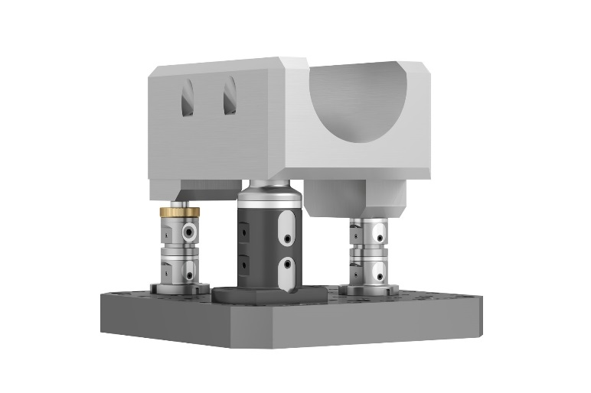 | Plik obrazu:  KIPP-Werkstückspannung-UNI lock-01.jpg

KIPP 5-osiowy system modułowy UNI lock.  Zdjęcie: KIPP  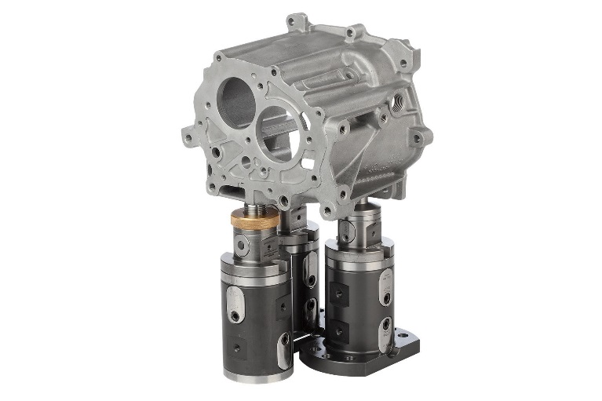 | Plik obrazu:  KIPP-Werkstückspannung-UNI lock-02.jpg

Prawa autorskie: udostępnione do bezpłatnej publikacji w mediach branżowych.
Z prośbą o podanie źródła.

